招标文件目录

第一部分 招标采购公告

第二部分 招标项目要求

第三部分 投标人须知

第四部分 评标办法

第五部分 合同格式

第六部分 投标文件格式

第一部分：

公开招标采购公告
根据《中华人民共和国政府采购法》、《中华人民共和国政府采购法实施条例》等规定，嘉兴求真工程造价咨询有限公司受桐乡市环境卫生管理中心委托，现就桐乡市环境卫生管理中心不锈钢果壳箱及内胆采购项目进行公开招标采购，欢迎国内有能力的合格供应商参加。
一、采购项目
1、招标编号：QZZXC2019-016
2、采购组织类型：分散采购委托代理
3、采购方式：公开招标
4、采购内容：不锈钢果壳箱、安装服务和内胆采购，计划投资45.2万元。
序号 | 项目名称 | 型号、规格 | 数量 | 单位
1 | 公交站台双桶果壳箱 | 见详细参数需求 | 只 | 200
2 | 不锈钢分类果壳箱 | 见详细参数需求 | 只 | 200
3 | 果壳箱内胆（蓝色） | 33.8cm*29.2cm*44.5cm，64L | 只 | 100
4 | 果壳箱内胆（灰色） | 33.8cm*29.2cm*44.5cm，64L | 只 | 100
预算价：45.2万元
二、投标人应具备的资格要求：
1、具有独立法人资格，符合政府采购法第二十二条之规定；
2、未被“信用中国”（www.creditchina.gov.cn）、中国政府采购网（www.ccgp.gov.cn）列入失信被执行人、重大税收违法案件当事人名单、政府采购严重违法失信行为记录名单（以开标当日网页查询记录为准）；
3、不接受联合体投标。
三、报名及招标文件的获取：
1、报名时间：2019年7月24日 至2019年7月31日下午16时（双休日及法定节假日除外），报名时间截止后至投标截止时间前允许潜在投标人前来申领招标文件。
2、招标文件发售地点：嘉兴求真工程造价咨询有限公司（振东新区振兴东路55号商会大厦B座10楼）
3、售价：400元，售后不退。
四、投标截止时间和地点
投标人应于2019年8月14日9:00时前将投标文件密封送交到嘉兴求真工程造价咨询有限公司（振东新区振兴东路55号商会大厦B座10楼）开标室，逾期送达或未密封将予以拒收。
五、开标时间及地点
本次招标将于2019年8月14日9:00时在嘉兴求真工程造价咨询有限公司（振东新区振兴东路55号商会大厦B座10楼）开标室开标，投标人可派授权代表出席开标会议。
六、其他事项：
1、报名时须提交：
1）法定代表人本人身份证(如是委托代理人应携带本人身份证、针对本项目的法人授权委托书)、单位介绍信（明确联系人姓名、项目名称、联系电话、传真）；
2）营业执照副本复印件，复印件须加盖公章。
2、标书答疑：2019年8月1日下午16时整前用书面形式向采购人或招标采购代理机构提供（可传真）答疑材料（须法定代表人签字及加盖公章），逾期视作对招标文件及其评标办法等有关要求均无任何疑义和异议。
八、联系方式：
采购人：桐乡市环境卫生管理中心
地址：桐乡市梧桐街道和远路143号
联系人：沈先生 电话：0573-88928068
采购代理机构：嘉兴求真工程造价咨询有限公司
地址：桐乡市振东新区振兴东路55号商会大厦B座10楼
联系人：钟先生 电话：0573-88622772 传真：0573-88115102
行政监管：桐乡市财政局政府采购监管科
联系电话:0573-88022840
发布网址：浙江政府采购网（http://www.zjzfcg.gov.cn）

第二部分：
招标项目要求
一、招标要求
- 资格要求：
- 要求投标人具有独立法人资格和具有独立承担民事责任能力。
- 具有良好的商业信誉和健全的财务会计制度。
- 具有履行合同所必需的设备和专业技术能力。
- 有依法缴纳税收和社会保障资金的良好记录。
- 参加政府采购活动前三年内，在经营活动中没有重大违法记录。
- 未被“信用中国”（www.creditchina.gov.cn）、中国政府采购网（www.ccgp.gov.cn）列入失信被执行人、重大税收违法案件当事人名单、政府采购严重违法失信行为记录名单（以开标当日网页查询记录为准）。
- 法律、行政法规和招标文件（含公告）等规定的其他条件。
- 具备以上条件的供应商，均可参加本次招投标。
- 本项目为不定品牌招标，招标文件推荐的品牌外，欢迎其他能满足本项目技术需求的产品参加投标。
本项目预算控制价45.2万元。
- 所有投标产品中如有涉及国家强制性规定（如3C等）的，投标产品必须满足相关规定。
- 本项目要求在签发<<中标通知书>>后五个工作日内签订合同并按规定认真履行采购合同。
- 投标人对采购公告信息（含供应商资格条件）提出质疑的，质疑期限为自采购公告发布之日起七个工作日内。对采购文件提出质疑的，质疑期限为自获得采购文件之日起七个工作日内（但采购文件在发售或报名截止日后获得的，应当自截止之日起计算），且应当在采购响应截止时间之前提出。

二、采购项目具体要求
（一）、采购内容
序号 | 项目名称 | 型号、规格 | 数量 | 单位
1 | 公交站台双桶果壳箱 | 见详细参数需求 | 只 | 200
2 | 不锈钢分类果壳箱 | 见详细参数需求 | 只 | 200
3 | 果壳箱内胆（蓝色） | 33.8cm×29.2cm×44.5cm，64L | 只 | 100
4 | 果壳箱内胆（灰色） | 33.8cm×29.2cm×44.5cm，64L | 只 | 100
（二）、参数需求
1、不锈钢分类果壳箱（圆弧顶）基本参数
1.1、规格：长1170mm×宽482mm×高1070mm(±10mm),果壳箱整体重量（不含内胆）≥31kg；
1.2、顶盖采用厚度≥1.0mm的304#优质不锈钢压制，折弯焊接成型；
1.3、箱体采用厚度为≥1.0mm的304#优质不锈钢压制，折弯焊接成型；箱体尺寸495mm*340mm*710mm（长边）/653mm（短边）(±10mm)，表面经一次性冲孔处理；
1.4、两侧立柱采用厚度为≥1.0mm的304#优质不锈钢制作；立柱尺寸采用81x39.5mm(±5mm)；
1.5、①底座采用厚度为≥1.0mm的304#优质不锈钢压制，折弯焊接成型，要求能有效保证果皮箱的底部不锈蚀，保证果皮箱的底部强底；②果皮箱底部设底座固定梁2条，每条梁采用304#优质不锈钢制作，每条梁预留螺栓孔2个；内置固定膨胀螺栓4只，膨胀栓规格为Φ12×120mm(入地深度为100mm),具有防盗功能；
1.6、锁具：采用三角锁，锁具佩带拉手，锁闭牢靠，钥匙统一，具有防滑功能；
1.7、分类收集：设置“可回收物”、“其他垃圾”、“灭烟处”“有害垃圾”标识；箱体丝网印刷相关标志标识{果壳箱开门处视为背面，另一侧为正面，面朝正面时左侧为“可回收物”（蓝色）、右侧为“其他垃圾”（灰色）；参考样式详见附图，具体标识要求与桐乡市区现行标准一致,详询采购人}；
1.8、中柱设有有害物投放口，有害物投放内胆采用玻璃钢（红色）制作，尺寸：369×122×90mm(±5mm)；
1.9、门铰链采用优质不锈钢材质合页，门启闭灵活，具有自动关门的功能；
1.10、内胆要求：
（1）设垃圾分类收集可回收物（蓝色）、其他垃圾（灰色）和有害垃圾（红色）内胆箱各一只，内胆采用玻璃钢（一次成形）；采用优质玻璃纤维与不饱和树脂合成，强度高，耐腐蚀，耐酸碱，抗老化，太阳暴晒下不变形，抗紫外线，易清洗，操作方便，坚固耐用使用寿命长，具有防腐、阻燃等性能；配料中已含色料，拒绝成型后喷涂上色；可对垃圾进行分类回收；可回收物（蓝色）和其他垃圾（灰色）内胆两侧须装有拉手，表面光滑方便倾倒垃圾；
（2）参数：整体尺寸为338×292×445mm(±5mm)；底部尺寸268×258mm(±5mm)；单桶重量≥3.75kg（不含外部加装拉手的重量）；
（3）内胆底部：加装限位滑槽，防止因内胆偏位投放垃圾落空；
（4）厚度>=2mm；
（5）内胆能经受破摔测试（测试根据采购人需求而定）。
1.12、安装要求：正面朝向机动车道，背面（箱体门侧）序号想人行道；
1.13、其他要求：保证产品不存在因材质、设计、制造等问题所引起的缺陷，否则厂方应无偿予以纠正；
1.14、伴随服务（包括售后服务）：免费质量保证期二年，乙方应以优良的服务态度，提供2小时以内响应，24小时以内完成甲方提出的维修要求。
2、公交站台果壳箱基本参数
2.1、颜色框架为深灰色，箱体为银灰色。喷塑工艺，桶身带有装饰色带（图片颜色可能与实际略有差别，可直接在桐乡市区公交站台内观察样品）确保5年不褪色。
2.2、材料及技术参数：
（1）外形尺寸（长×宽×高）：800×400×950（±2%），有效容积≥35L×2；
（2）箱盖：采用厚度为不低于1.0mm的优质201不锈钢板；
（3）框架：采用厚度为不低于1.0mm的优质201不锈钢板；
（4）面板：采用厚度为不低于1.0mm的优质201不锈钢板；
（5）门板：采用厚度为不低于1.0mm的优质201不锈钢板；
（6）投口：不低于1.0mm的201不锈钢（镜面处理）；
（7）内胆：不低于2.0mm的玻璃钢材质；
（8）锁具：采用金属材质平面锁，锁具佩带拉手，锁闭牢靠，具有防滑功能（安装开门方向要求：长边方向，对着人行道）；
（9）门铰：采用不锈钢排式铰链，门启闭灵活方便；
（10）底座：
①两个独立底座，不低于1.0mm厚的201不锈钢材质制作并做烤漆处理，底座两侧留有安装固定孔，为方便安装固定孔采用腰孔。
②底部封闭，不开口，防止垃圾水渗入底座以下，腐蚀果壳箱脚座安装连接点。
③基础安装采用混凝土浇筑埋设（不得采用膨胀螺丝安装方式）
（11）内胆底部：加装限位滑槽，防止因内胆偏位投放垃圾落空；
（12）外观造型：做工精细，美观大方，符合现代城市设施要求；
（13）分类收集：设置“可回收物”、“其他垃圾”、“灭烟处”、“有害垃圾”标识；“可回收物”、“其他垃圾”、“有害垃圾”内胆颜色分别对应为蓝色、灰色和红色；采用优质玻璃纤维与不饱和树脂合成，强度高，耐腐蚀，耐酸碱，抗老化，太阳暴晒下不变形，抗紫外线，易清洗，操作方便，坚固耐用使用寿命长，具有防腐、阻燃等性能；可对垃圾进行分类回收；配料中已含色料，禁止喷涂上色；箱体丝网印刷相关标志标识（果壳箱开门处视为背面，另一侧为正面，面朝正面时左侧为“可回收物”蓝、右侧为“其他垃圾”灰）；参考样式详见附图，具体与桐乡市区现行标准一致，详询采购人；
（14）箱体门板可自动复位；
（15）不锈钢口卷边处理，防止环卫工人作业时划伤手部；
（16）增设烟灰收集装置。
（三）、其他要求

1、质保期：2年；
2、交货时间及地点：合同签订后30日历天内分批送至桐乡市（采购人指定地点）并运输、安装（根据招标人需求安装）、调试成功（每个果壳箱都要配备相应的锁和钥匙）；

3、质量要求：合格，符合参数要求；
4、付款方式：
（1）合同签订前中标人须向采购人提交5%的履约保证金，履约保证金在采购人支付所有合同价款之后转为质保金，待全部货物质保期满后7个工作日内退还。

（2）合同签订之日后，供货期内供货完成，且全部货物验收合格后15天内一次性付清合同相关货款，根据实际安装数量结算安装服务费。

5、售后技术服务要求：本项目采购设备实行终身维护，保质期内因产品本身缺陷（非人为因素）造成各种故障应由中标人提供免费技术服务和维修；质保期内中标单位应负责对其提供的设备进行现场维修、损坏件免费更换，响应时间必须满足设备正常使用的要求。

6、违约情况：若中标人交货期拖延货物不能满足采购人要求，采购人有权单方面终止全部合同，中标人须赔偿采购人一切损失费用。
（四）、产品附图（仅作参考）
1、不锈钢分类果壳箱及内胆(圆弧顶，图片仅供参考)
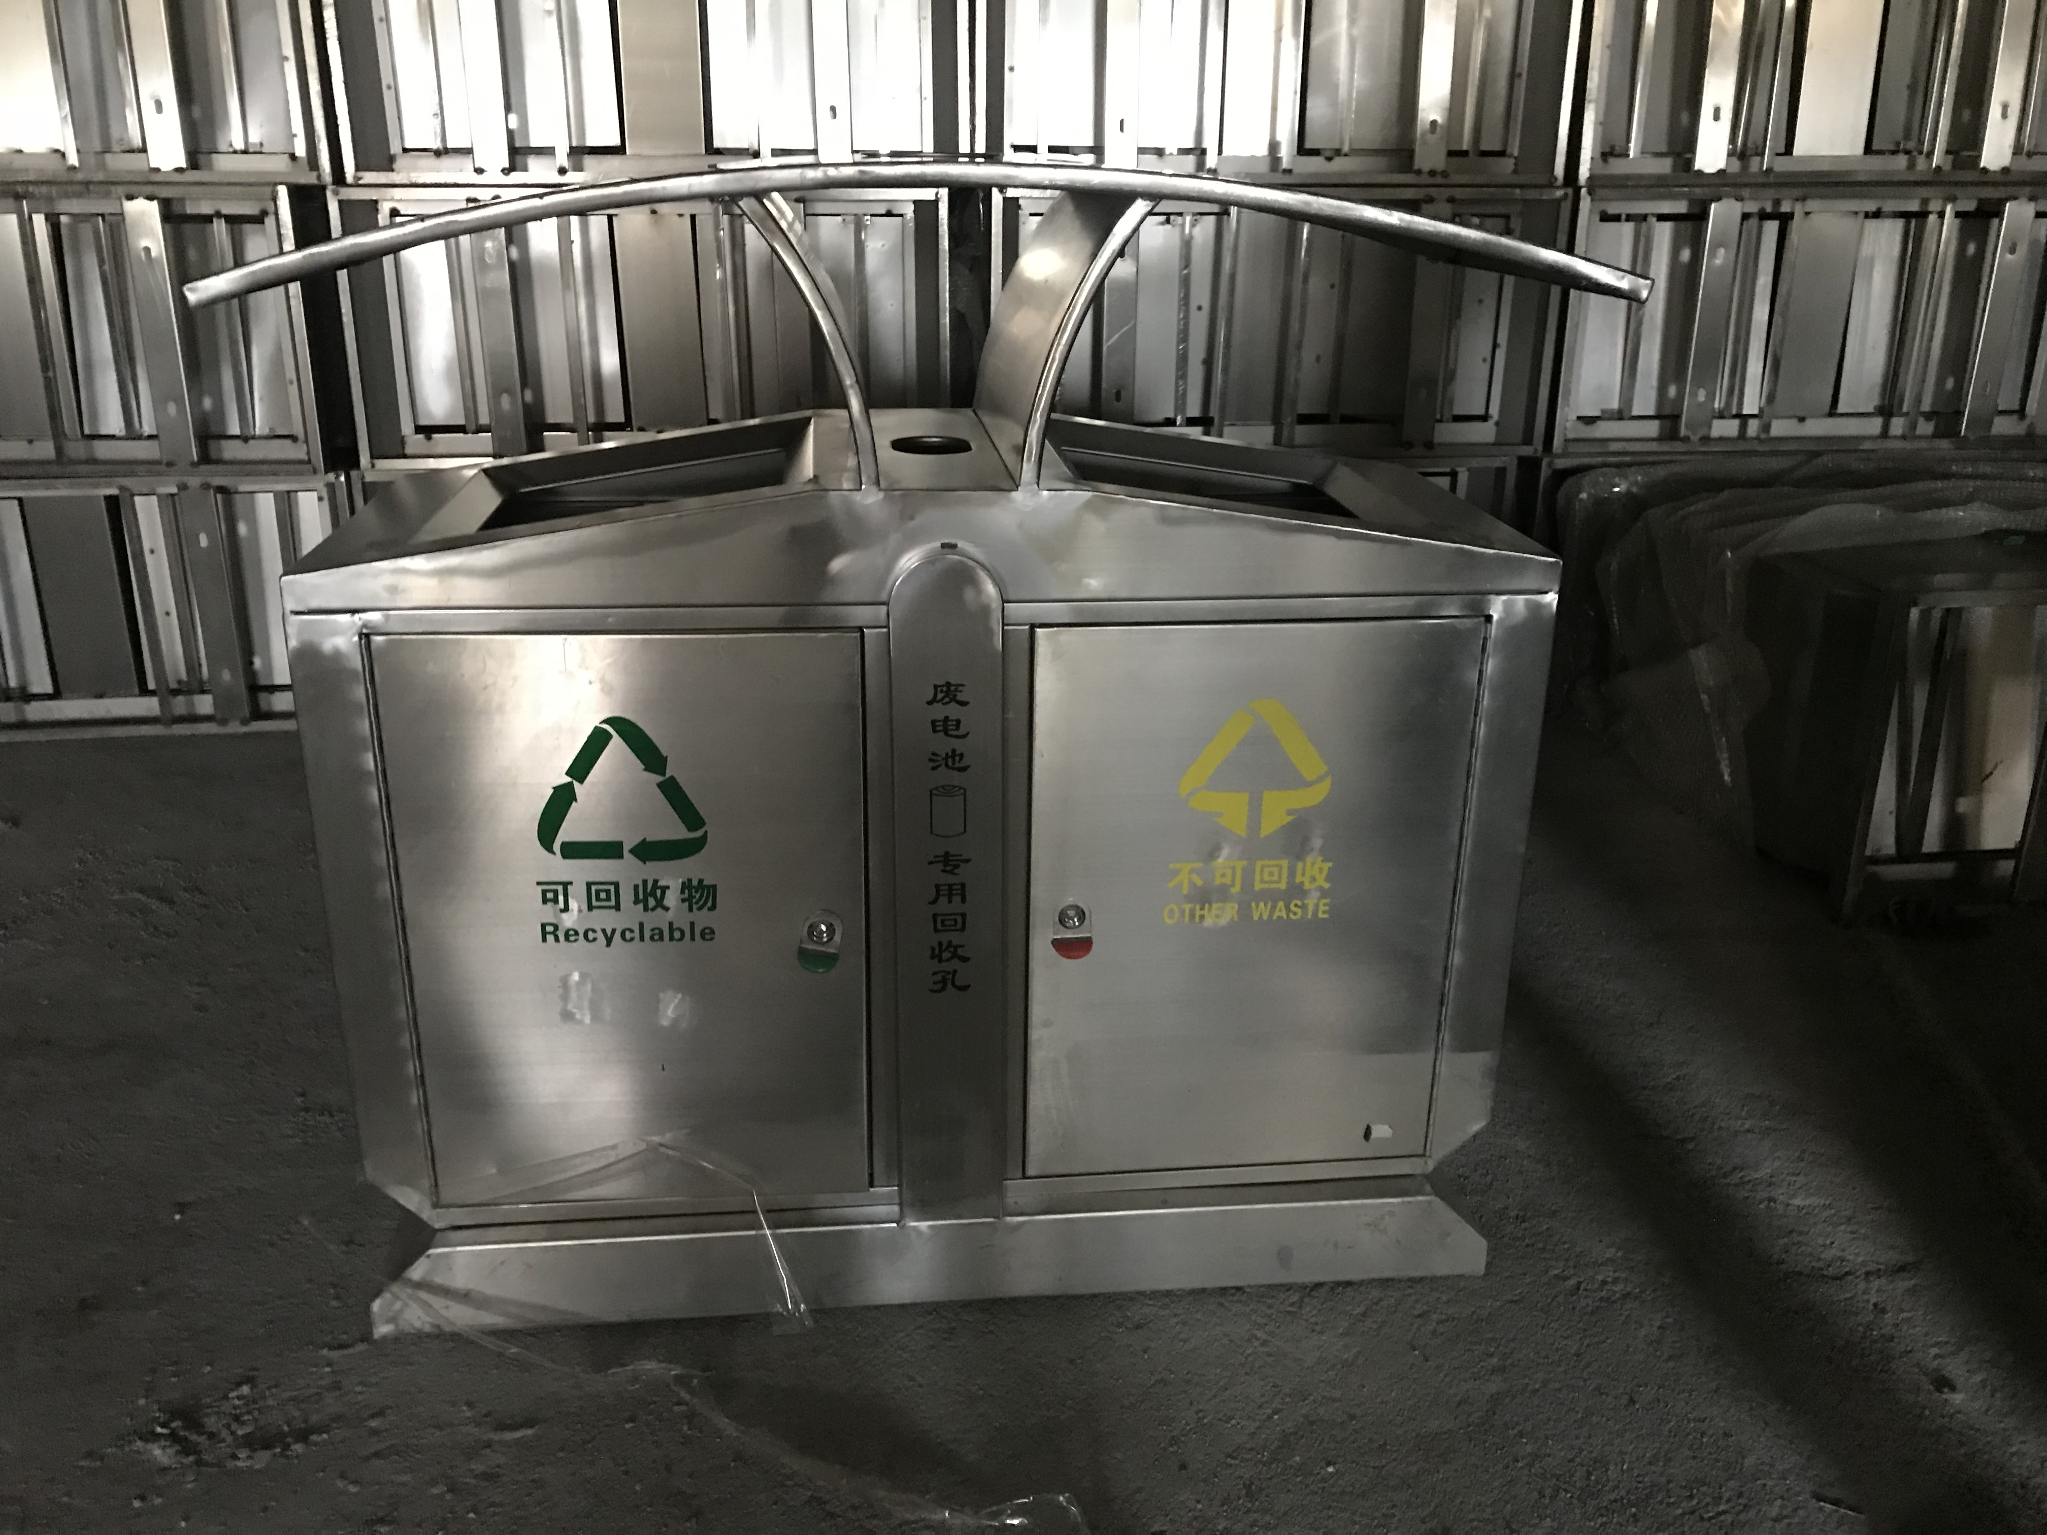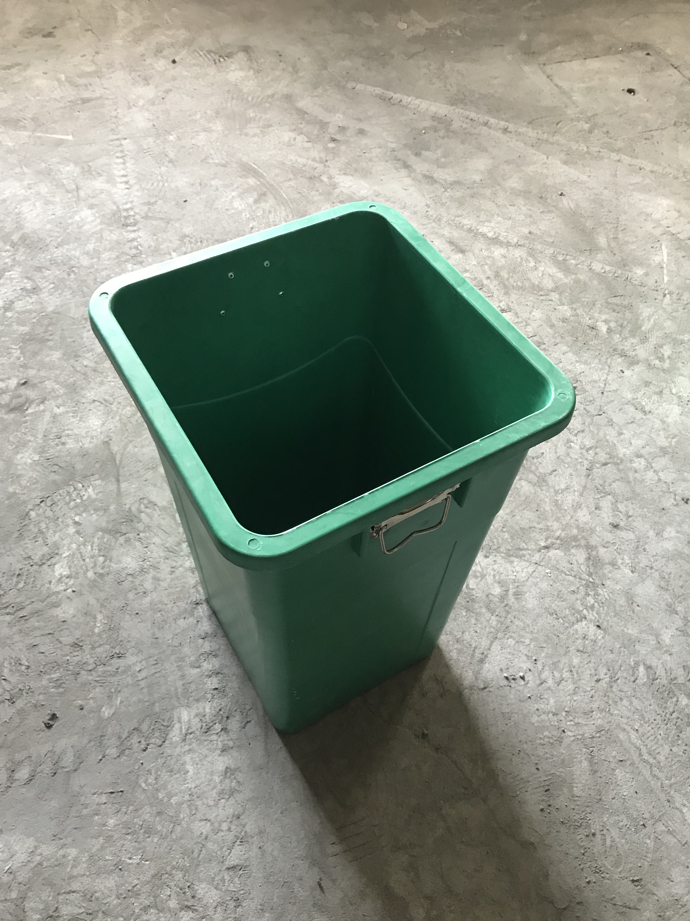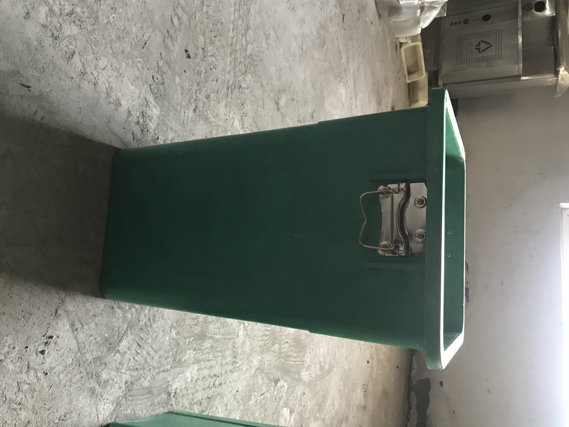

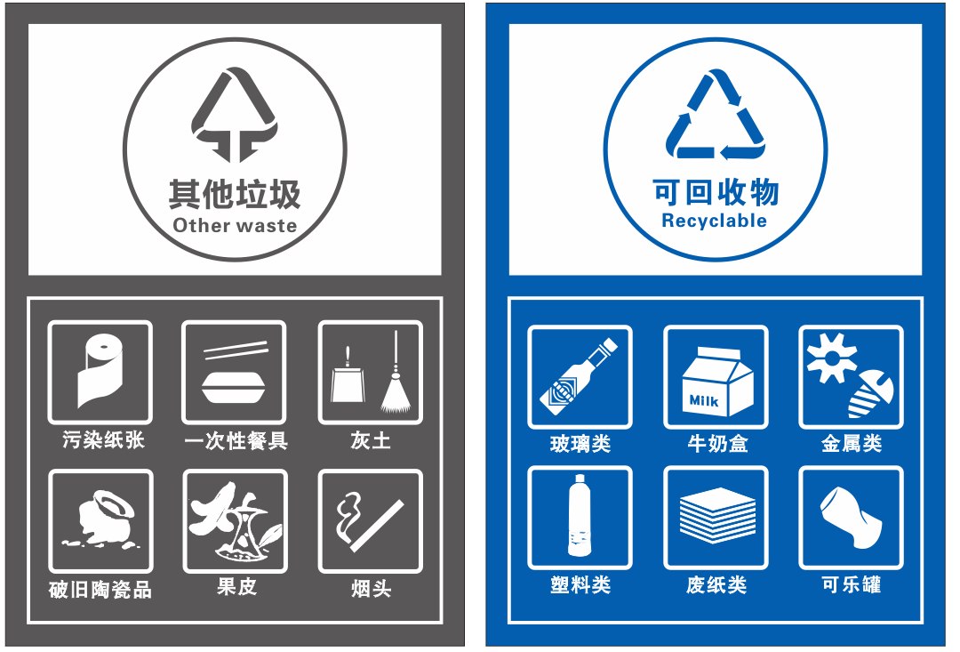
2、公交站台果壳箱（图片仅供参考）
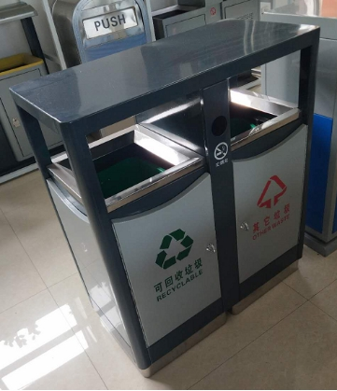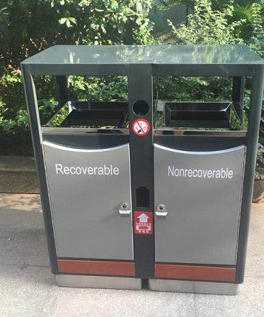

第三部分：
投 标 人 须 知

A 说 明
- 适用范围
本招标文件适用于本次招标要求中所叙述项目的货物和服务采购。
- 定义
1、“招标人”系指组织本次招标的代理机构或采购人。
2、“投标人”系指向招标人提交投标文件的供应商。
3、“货物”系指供方按招标文件规定，须向采购人提供的一切设备、保险、税金、备品备件、工具、手册及其它有关技术资料和材料。
4、“服务”系指招标文件规定投标人须承担的安装、调试、技术协助、校准、培训、技术指导以及其他类似的义务。
- 合格的投标人
1、凡有能力提供招标货物、服务及符合招标文件规定的相关条件的供应商均为合格的投标人。
2、投标人应遵守有关的法律和招标条例。
- 投标委托
如投标人代表不是投标人的法定代表人，须持有《法定代表人授权书》及本人身份证。法定代表人参加的，须持有本人身份证。
- 投标费用
无论投标过程中的具体操作方法和结果如何，投标人自行承担所有与参加投标有关的全部费用。
六、履约保证金
中标人在签订合同时须按合同价的5%提交履约保证金，合同履行完毕后自动转为质保金。质量保证金在所有货物和服务的质量保证（保修）期（本招标文件的保修期均要求免相关所有费用）满后退还。

B 招标文件说明
一、“招标文件”的构成
1、“招标文件”是用以阐明所需货物及服务情况，以及招标、投标程序和相应的合同条款。
2、“招标文件”的补充和修改等。
1） 招标人用网站公告等形式对招标文件进行补充、修改及发布答疑纪要。请各投标人务必关注浙江政府采购网公告。
2） 为使投标人有足够的时间按招标文件的补充和修改要求修正投标文件，招标人可酌情推迟投标的截止和开标日期，并将具体变更情况通知上述各投标人。
3）“招标文件”的修改将构成招标文件的一部份，对投标人有约束力。

C 投标文件的编写与递交
一、要求
1、投标人应仔细阅读招标文件的所有内容，按招标文件的要求提供投标文件，并保证所提供的全部资料的真实性、完整性及有效性，以使其投标对招标文件作出实质性响应，否则，其投标可能被拒绝。
2、投标文件中的计量单位应使用国家法定计量单位。
3、投标文件及投标人与采购有关的来往通知、函件和文件均应使用中文。
4、投标文件中的总价金额与按单价汇总金额不一致的，以单价汇总金额为准；大写金额和小写金额不一致的，以大写金额为准；单价金额小数点有明显错位的，经投标人确认后可以总价为准，并修改单价。
二、 标书答疑
任何对标书存有疑义需要进行澄清的投标人，在政府采购公告规定的时间前，用书面方式提供答疑材料，逾期视作对本招标文件和评标办法等均无疑义和异议，招标人将在浙江政府采购网发布答疑纪要，标书答疑时形成的答疑纪要是招标文件的重要组成部分，对各投标人具有约束力。
三、“投标文件”的组成
1、“投标文件”应包括（但不限于）下列部份：
A、技术标
- 封面
- 投标书；
- 企业简介及营业执照副本复印件；
- 本项目招标公告资格要求中的其他资格材料；
- 2018年税务机关出具的缴纳税额证明等反映企业财务情况材料；
- 法定代表人授权书及全权代表身份证复印件（委托人投标的）。法人代表参加投标的，提供法人代表身份证复印件；
- 资格声明函；
- 投标人承诺函；
- 三年内无重大违法记录声明函；
- 投标货物清单（品名、材质要求、规格型号及数量等，清单内容必须包括所有所投货物）；
- 货物偏离情况表（有货物技术偏离的必须填写<<货物偏离情况表>>，如有正偏离未在设备偏离情况表中写明的，视作未偏离；
- 供货时间；
- 售后服务承诺书；
- 招标文件中要求的其他材料；
- 投标人认为有必要提供的相关资格证明及其他材料（请参考评标办法中条款）。
注：技术标中不应出现商务报价或者其他能体现商务报价的描述，否则将作为无效投标处理。
B、商务标
- 封面
- 《政府采购投标报价表》
2、投标人应按招标文件附件中提供的投标文件格式（如有）认真填写及签署《投标书》、《投标报价表》、《售后服务承诺书》等一系列表，招标文件中未提供格式的，投标人可自行编写。
3、投标人不得对本项目中所列货物（服务）擅自拆分投标，否则将作为无效投标。
四、投标报价
1、所有投标报价均以人民币为计算单位。投标报价应包括购买货物和服务所需缴纳的所有的税费及完成项目所需的一切费用（招标文件另有规定的除外）。
2、投标报价应在“招标文件”所附的《政府采购投标报价表》上写明投标货物（服务）的投标单价和总价。
3、投标人应按上述条款的要求填写货物（服务）报价，此报价经评审后作为招标人评标标准。
五、“投标文件”的签署
1、投标文件分技术标和商务标两部分，技术标份数为一份正本和四份副本，商务标份数为一份正本和四份副本，并在每一份“投标文件”封面（见附件范本）明确注明“正本”或“副本”字样。如正本和副本有差异，以正本为准。
1）技术标：投标人必须把技术标要求的所有材料装订成册（不得为活页装订）单独装袋密封，袋上和标书封面上均标明“技术标”。
2）商务标：投标人必须把商务标要求的所有材料装订成册（不得为活页装订）单独装袋密封，袋上和标书封面上均标明“商务标”。
2、“投标文件”正本和副本的每份表格和文件的所有文字或数字均须打印（招标文件要求签字除外），并经投标人法定代表人或正式授权的投标人全权代表按招标文件规定签署方为有效。
六、“投标文件”中不允许有加行、涂抹或改写，否则将作为无效投标处理。投标人认为需要改动或说明的地方，可以在备注栏中说明或在投标文件中另附说明。
七、“投标文件”的密封
投标人应将 “投标文件”技术标和商务标分别装袋密封（商务标按标段分开密封），并在封口处加盖公章，在封袋上须注明：
  - 投标项目名称
  - 招标编号
  - “技术标”或“商务标”
八、递交“投标文件”的时间
1、所有“投标文件”都必须按招标人在“政府采购公告”中规定的投标时间和地址送至招标人并签署《政府采购标书接收单》，否则将被视为未递交投标文件。
2、迟交的“投标文件”招标人将拒绝接收在投标截止时间后递交的“投标文件”。
3、投标人在投标截止前，对所递交的投标文件可以补充、修改或者撤回，并书面通知招标人，补充、修改的内容为投标文件的组成部分，对投标人具有约束力。投标截止后不得修改其投标。在投标截止期前投标人可以撤标，但在投标截止期后不允许撤标。对所递交的投标文件补充、修改或者撤回必须由全权代表签字、盖公章，并密封。
4、电报、电话、传真形式的投标概不接受。
九、投标有效期
1、“投标文件”从开标之日起90天。
2、特殊情况下，招标人可于投标有效期期满之前，要求投标人同意延长投标有效期。投标人可以拒绝或同意上述要求，但要求与答复均须是书面形式。对于同意该要求的投标人，招标人既不要求也不允许其修改“投标文件”。

D 开标和评标
一、开标
1、招标人在“招标采购公告”规定的时间和地点公开开标，投标人须派法定代表人或授权全权代表参加。投标人参加开标的代表签字报到以证明出席，并在投标文件拆封时提交本人身份证验证授权代表资格，否则视为自动弃权。
2、开标时，由第一位和最后一位提交标书的投标人按规定检查“投标文件”的密封情况，确认后当众拆封。
3、招标人在投标截止时间前收到的所有投标文件，开标时都应当众予以拆封、检查文件格式是否符合要求。并宣读有关内容。
二、评标委员会组成
1、招标人将根据招标项目的特点组建评标委员会，其成员由招标人的代表和有关技术、经济等方面的专家组成。成员人数为5人或5人以上单数，其中技术、经济等方面的专家不少于成员总数的三分之二。
2、对“投标文件”的审查和响应性的确定
1)在对“投标文件”进行详细评估前，评标委员会将对投标文件进行资格性、符合性审查，如果确定投标人无资格履行合同，其投标将被拒绝。
2)招标人将确定每份投标是否对“招标文件”的要求，作出了实质性的响应。如没有作出实质性的响应或有重大偏离，其投标将被拒绝。实质性响应的投标是指符合“招标文件”的所有实质性条款、条件和规定，且没有重大偏离或保留。
3)招标人判断“投标文件”的响应性，仅基于“投标文件” 本身而不靠外部证据。
4)招标人将拒绝被确定为非实质性响应的投标人。投标人不能通过修正或撤销不符之处，而使其投标成为实质性响应的投标。
三、询标及对投标文件的澄清
1、开标后，评标委员会将会对“投标文件”进行审查、质疑、评估和比较，并对“投标文件”中的问题向投标人进行询问。各投标人应予认真答复。
2、接受询标的投标人必须按招标人通知的时间、地点，由法定代表人或其授权代表进行解答或澄清，投标人如拒绝则视为自动放弃投标资格。
3、重要澄清的答复应是书面的，但不得对投标内容进行实质性修改，其将构成“投标文件”的组成部分。
四、评标原则、依据和方法
1、坚持公平、公正、竞争择优、科学合理的原则；
2、对投标人的技术综合实力、公司诚信、货物配置和技术指标、相关项目实施业绩、以及服务承诺、价格等方面进行综合评价；
3、反对不正当竞争。
五、评标委员会根据评标办法和相关规定负责完成全部评标过程，综合分析评标结果并向招标人提出书面评标报告，同时确定预中标人。
六、根据投标和评标情况，招标结果可能是一次定标，但不排除再次竞争的可能性。
七、评标过程的监控
本项目评标过程实行全程录音、录像监控，投标人在评标过程中所进行的试图影响评标结果的不公正活动，可能导致其投标被拒绝。

E 授予合同
- 定标原则
1、本项目采用综合评分法，详见“评标办法”
二、中标通知
1、招标结果经招标人确认后，将在浙江政府采购网发布中标结果公示，招标人向中标人签发《中标通知书》。
2、《中标通知书》将作为签订合同的重要依据，对招标人和中标人具有法律效力。招标人改变中标结果或者中标人放弃中标项目的都应承担法律责任。
三、授予合同时变更数量的权力
1、招标人在授予合同时，有权根据评标的情况，对货物的数量和服务予以增加或减少，但金额一般不得超过原合同采购金额的百分之十。
四、签订合同
1、中标人自中标结果在浙江政府采购网站公布后30日内必须与采购单位签订合同并缴纳履约保证金（合同价的5%），如遇不可抗拒因素或其它客观原因在规定时间内未（无法）签定合同的，必须提交书面情况说明并得到认可，否则其投标保证金将被没收。
2、“招标文件”、中标人的“投标文件”及其澄清文件等，均为签订合同的依据。所签订的合同不得对招标文件和中标人的投标文件作实质性修改。
3、中标人应当按照合同约定履行义务，完成中标项目。投标人中标后不得将部分标项或全部标项交由他人承担，一经发现有违规现象取消其以后投标资格，并没收履约保证金。

F 质疑和投诉
1、投标人认为招标文件、招标过程或中标结果使自己的合法权益受到损害的，应当在知道或者应知其权益受到损害之日起七个工作日内，以书面形式向采购人、采购代理机构提出质疑。投标人对招标采购单位的质疑答复不满意或者招标采购单位未在规定时间内作出答复的，可以在答复期满后十五个工作日内向同级采购监管部门投诉。
2、质疑、投诉应当采用书面形式，质疑书、投诉书均应明确阐述招标文件、招标过程或中标结果中使自己合法权益受到损害的实质性内容，提供相关事实、依据和证据及其来源或线索，便于有关单位调查、答复和处理。

第四部分

评标办法
第一条 本评标办法仅适用本次公开招标项目。
第二条 招标人将组建评标委员会对投标人标书进行综合评定。
第三条 评标委员会对投标书内容不明确，可对投标人进行询标。
第四条 唱标；唱标内容为：投标报价、投标人认为需要说明的其他内容。
第五条 评标原则：本项目采用综合评分法（附后）。
第六条 确定有效投标人的程序：
第一步、首先由投标人代表对标书的密封性进行检查，并开启技术标，评委根据招标文件和本办法规定对投标人标书进行资格性和符合性审查。
第二步、确定有效投标人。
第三步、对有效投标人技术标进行综合评分。
第四步、技术标评分结束后，按标段分别开启商务标（前标段的中标人其后面标段的商务标不予开启），由主持人进行商务唱标。
第五步、计算商务得分。
第六步、计算总分，在有效投标范围内以总分排序确定中标候选人。
第七条 有以下情况发生的为无效投标：
1、投标人法定代表人或授权代表未按要求到场的；
2、投标文件未按招标文件规定要求签署、盖章的；
3、不具备招标文件规定资格要求的；
4、未按规定提供投标货物（服务）品名，型号，货物（服务）清单，技术指标的；
5、提供不确定的、有选择性的技术方案或有附加条件的技术方案的；
6、提供不确定的，有选择性的报价或有附加条件的报价的；
7、提供虚假材料投标的；
8、法定代表人授权书上无投标人盖章或无法定代表人签字的；
9、投标文件中有加行、涂抹或改写的；
10、技术标中出现商务报价或者其他能体现商务报价的描述；
11、投标报价超出预算控制价；
12、投标人对本项目中所列货物（服务）擅自拆分投标 ；
13、技术标或商务标未实质性响应招标文件要求的；
14、不符合法律、法规规定的其他要求的。
第八条 保密及其它注意事项
1、评标是招标工作的重要环节,评标工作在评委会内独立进行。评委会将遵照评标原则，公正、平等地对待所有投标人。
2、在投标有效期内，投标人不得向评委询问评标情况，不得进行旨在影响评标结果的活动。
3、在开标前，招标人不得与投标人就投标价格、投标方案等实质性内容进行谈判。
4、为保证定标的公正性，在评标过程中，评委不得与投标人私下交换意见。在招标工作结束后，凡与评标情况有接触的任何人，不得也不应将评标情况扩散出评委人员之外。
5、评标委员会不向未中标人解释原因，不退还投标文件。
第九条 评标过程计算及最终得分均按四舍五入保留两位小数。
第十条 本评标办法由桐乡市环境卫生管理中心负责解释。

附：评标内容及评分标准
本次评标采用综合评分法，总分为100分，其中商务分40分，技术分60分。合格投标人得分为各项汇总得分，以总得分最高者为预中标人。得分相同的，按投标报价由低到高顺序排列，投标报价也相同的，按技术标得分由高到低排列。
投标人的汇总分=商务分+技术分
一、评分标准：
（一）、技术分（60分）
其分值分布如下：
1、公司实力（根据投标人相关资质、企业认证情况、获得荣誉等证明材料酌情打分）（5-10分）
2、项目实施方案（投标人针对本项目详细的实施方案，包括设备、人员安排、质量控制等）（4-8分）
3、投标货物配置及相关情况（根据是否满足招标文件要求及要求的偏离情况等酌情打分）（6-12分）
4、供货及安装（供货的时间安排、安装人员的配备情况等）（4-8分）
5、投标人承担本项目的能力（提供相关证明材料）（0-6分）
6、售后服务（售后服务体系及售后服务网点；响应时间、针对本项目服务措施；质保期内外的售后服务承诺等）（4-8分）
7、其它优惠和承诺等（2-5分）
8、标书制作（投标文件制作的规范性、条理性等）（1-3分）。
注：专家技术标评分可保留壹位小数。技术标得分为各专家评分的算术平均值。
（二）、商务分（40分）
投标人的投标报价超过采购人设定的预算控制价（45.2万元）的，将作为无效标。
政策优惠：
1、根据财库〔2011〕181号的相关规定，在评审时对小型和微型企业的投标报价给予 6 %的扣除，取扣除后的价格作为最终投标报价（此最终投标报价仅作为价格分计算）。属于小型和微型企业的，投标文件中投标人必须提供的《中小企业声明函》以及本单位、制造商（如有）“国家企业信用信息公示系统——小微企业名录”页面查询结果（查询时间为投标前一周内，并加盖本单位公章），并在报价明细表中说明制造商情况。
2、根据财库[2017]141号的相关规定，在政府采购活动中，残疾人福利性单位视同小型、微型企业，享受评审中价格扣除政策。属于享受政府采购支持政策的残疾人福利性单位，应满足财库[2017]141号文件第一条的规定，并在投标文件中提供残疾人福利性单位声明函（见附件）。
3.根据财库[2014]68号的相关规定，在政府采购活动中，监狱企业视同小型、微型企业，享受评审中价格扣除政策，并在投标文件中提供由省级以上监狱管理局、戒毒管理局（含新疆生产建设兵团）出具的属于监狱企业的证明文件（格式自拟）。”
(注：未提供以上材料的，均不给予价格扣除）。
满足招标文件要求且投标价格最低的投标报价为评标基准价，其报价得分为满分，其他投标人的价格分按下列公式计算：
报价分=（评标基准价÷投标报价）×40%×100
注：商务标评分保留两位小数。（四舍五入）

第五部分
桐 乡 市 政 府 采 购 合 同
一、通用必备条款部分
合同（项目）编号：
政府采购计划（预算）确认号：
采购人（以下称甲方）：
供应商（以下称乙方）：
采购代理机构：
采购方式：

根据《中华人民共和国政府采购法》、《中华人民共和国合同法》等法律法
规的规定，甲乙双方按照_________________________项目采购结果签订本合同。
第一条合同组成
本次政府采购活动的相关文件为本合同的组成部分，这些文件包括但不限于：
（1）本合同文本；
（2）采购文件与采购响应文件；
（3）中标或成交通知书；
组成本合同的所有文件必须为书面形式。政府采购合同备案时，须提供以上（1）、
（3）两项，如由社会中介机构代理，须提供代理协议，合同如有变更的，须提
供变更协议。
第二条合同标的
本次采购的__________________________________________________________。
第三条合同价款
1、本合同项下货物总价款为（大写）_________人民币，分项价款在“投标报价
表”中明确。
2、本合同总价款含所有税费。
3、本合同付款方式为以下第_________项：
（1）本合同项下的采购资金系甲方自行支付，付款程序为_________；
（2）本合同项下的采购资金须财政直接支付，付款程序为_________；
（3）其他方式：
4、本合同项下的采购资金付款进度按招投标文件规定，未规定时按以下第
_________项支付：
（1）一次性付款：乙方合同履行达到_________（条件）时，一次性付款；
（2）分期付款：_________时支付_________；_________时支付_________；
_________时支付_________；
若收取了履约保证金，则不应重复设置尾款支付条件。
第四条履约保证金
按以下第_________项处理：
1、本项目设置履约保证金，乙方应于_________（时间）向甲方提交履约保证金
_________元（不得高于本合同金额的5%）。履约保证金在_________（时间）
退还乙方。
2、本项目不设置履约保证金
第五条合同的变更和终止
除《政府采购法》第19 条、第50 条第二款规定的情形外，本合同一经签订，甲
乙双方不得擅自终止合同或对合同实质性条款进行变更。确有特殊情况的，须经
同级财政部门批准。
第六条合同的转让与分包
乙方不得擅自部分或全部转让其应履行的合同义务。乙方分包的，应经过甲方书
面同意。
第七条争议的解决
1、因履行本合同引起的或与本合同有关的争议，甲、乙双方应首先通过友好协
商解决，如果协商不能解决争议，则采取以下第_________种方式解决争议：
（1）向甲方所在地有管辖权的人民法院提起诉讼；
（2）向_________仲裁委员申请仲裁。
第八条合同生效及其他
1、合同经甲、乙双方代表签章并经招标代理机构鉴证后即行生效。
2、本合同一式六份，甲乙双方各执二份，一份交招标代理机构存档，一份报送桐乡市财政局政府采购监管科备案。
3、本合同应按照中华人民共和国的现行法律进行解释。

二、特殊专用条款部分
1、本项目供货（调试）完成时间： 年 月 日前。
_____________________________________________________________________
_____________________________________________________________________
_________________________________________________________________。
甲方（采购人）：（盖章）
法定（授权）代表：
电话：
单位地址：
乙方（供应商）：（盖章）
法定（授权）代表：
电话：
单位地址：
鉴证方（代理机构）：（盖章）
经办人：
电话：
签约日期： 年 月 日

第六部分
附件：
（填项目名称）
投 标 文 件
招标编号：
（填商务标或技术标）
（填正本或副本）

投标人全称： （盖章）
全权代表： （签字）
投标时间： 年 月 日
公司地址：
联系电话：

附件:

投 标 书

致：桐乡市环境卫生管理中心：
根据贵方 （项目名称）的政府采购公告 （招标编号），签字代表 （全名、职务）经正式授权并代表投标人 （投标人名称、地址）提交下述投标文件。
一、技术标（招标文件要求的技术标材料）
二、商务标（招标文件要求的商务标材料）
据此函，签字代表宣布同意如下：
1、提供和交付的货物投标价按商务标《政府采购投标报价表》所列。
2、我方将按“招标文件”的规定履行合同责任和义务。
3、我方已详细审查全部“招标文件”，包括澄清、修改文件（含答疑纪要等）（如有的话）以及全部参考资料和有关附件。我们完全理解并同意放弃对这方面有不明及误解的权利。
4、投标有效期自开标之日起90天。
5、如果在规定的开标时间后，投标人在投标有效期内撤回投标及中标后不签约的，其投标保证金将被贵方全额没收。
6、投标人同意提供，按照贵方要求与投标有关的一切数据或资料，理解贵方不一定接受最低的投标报价或收到的任何投标。
7、有关的一切正式往来通讯方式：

地址：_______________ 邮编：______________
电话：_______________ 传真：______________
全权代表姓名___________ 职务：_____________

投标人名称：______________(公章)：___________________
日期：_____年___月___日
投标人全权代表（签字）：___________

附件：
货物（服务）偏离情况表
原货物要求 | 投标货物响应 | 偏离情况（注明偏离点）
本签字人确认上表情况是真实的、准确的
投标人盖章： 投标人全权代表（签字）：
注：如遇各种不可抗拒因素投标设备（服务）需变更的，请在本表填写相关情况。

附件：

关于资格的声明函
桐乡市环境卫生管理中心：
关于贵方 （招标编号）政府采购项目，本签字人愿意参加投标，提供招标文件中规定的货物及服务，并证明提交的下列文件和说明是准确的和真实的。
- 企业营业执照副本复印件；
- 法定代表人授权书（委托人投标的）；
- 售后服务承诺书；
- 其它相关资格证明材料；
本签字人确认提交的资格文件中的说明是真实的、准确的。

单位名称和地址： 受权签署本资格文件人：
名称（盖章）__________ 签字:_________________
地址：________________ 职务：________________
传真：________________ 电话：________________
邮编：________________

附件:
投 标 人 承 诺 函
致：桐乡市环境卫生管理中心
很荣幸能参与 项目的投标。本人代表 公司，在此作如下承诺：
  - 完全理解和接受招标文件的所有规定和要求。
  - 若能中标，我方将按照招标文件的具体规定与需要签订供货合同，并严格履行合同义务，按时交货，提供优质的产品和服务。如果在合同执行过程中，发现质量、数量出现问题我方尽快更换或退货，并承担相应的经济责任。
  - 在整个招标过程中我方若有违规行为，贵方可按招标文件规定给予处罚，我方完全接受。
  - 我方同意，本承诺将成为合同不可分割的一部分，与合同具有同等的法律效力。

投标人盖章：
投标人全权代表（签字）：
年 月 日

附件：
无重大违法记录声明函
致：桐乡市环境卫生管理中心
针对 （采购项目名称）的招投标，本公司在此作如下承诺：
本公司参加政府采购活动前三年内，没有因违法经营受
到刑事处罚；没有责令停产停业，吊销许可证或者执照，较大数额罚款等行政处罚。

投标人盖章：
投标人全权代表（签字）：
年 月 日

附件：

法 定 代 表 人 授 权 书

：
我以 (投标人全称)法定代表人身份授权 (全权代表名称)为全权代表，参加贵方组织的 项目投标（招标编号： ），签署投标文件及其他书面文件，负责参加开标、询标、商签合同、设备供应、安装、调试及售后服务等活动中的一切事宜，我方均予承认（即全权代表与法定代表人在以上事宜中有同等权利）。
法定代表人签字：
投标人全称(公章)：
日期：
附：
全权代表姓名：
身份证号（后附身份证复印件）：
职 务：
详细通讯地址：
传 真：
电 话：
邮政编码

附件：
售 后 服 务 承 诺 书
（投标人自行书写）
必须包括送货、验收方式；

投标人（盖章）：
投标人全权代表（签字）：
年 月 日

附件：

中小企业声明函

本公司着重声明：
根据《政府采购促进中小企业发展暂行办法》(财库[2011]181号的规定，本公司为 型（中、小、微）企业。本公司同时满足以下条件：
（一）根据《工业和信息化部、国家统计局、国家发展和改革委员会、财政部关于印发中小企业划型标准规定的通知》（工信部联企业（2011）300号）规定的划分标准，本公司为 型（中、小、微）企业；
（二）本公司参加 项目采购活动提供本企业制造的货物，由本企业承担工程、提供服务，或者提供其他 （中型、小型、微型）企业制造的货物。本条所称货物不包括使用大型企业注册商标的货物。
本公司对上述声明的真实性负责，如有虚假，将依法承担责任。

投标人(盖章)：
日期： 年 月 日

附件：
残疾人福利性单位声明函
本单位郑重声明，根据《财政部 民政部 中国残疾人联合会关于促进残疾人就业政府采购政策的通知》(财库〔2017〕 141号)的规定，本单位为符合条件的残疾人福利性单位，且本单位参加_____单位的______项目采购活动提供本单位制造的货物(由本单位承担工程/提供服务)，或者提供其他残疾人福利性单位制造的货物(不包括使用非残疾人福利性单位注册商标的货物)。
本单位对上述声明的真实性负责。如有虚假，将依法承担相应责任。

单位名称(盖章)：
日 期：
附件：
政府采购投标报价表
（由投标人根据投标货物清单自行填写完整）
序号 | 品名 | 材质要求 | 规格型号 | 单位 | 数量 | 单价 |  | 合价
1 | 公交站台双桶果壳箱 |  |  |  |  |  | 其中安装服务费
2 | 不锈钢分类果壳箱 |  |  |  |  |  | 其中安装服务费
3 | 果壳箱内胆（蓝色）
4 | 果壳箱内胆（灰色）
 | 合计

注：投标总报价必须包含完成该项目所需的一切相关税费。

投标总报价： （元）
大写 元整。
投标人（盖章）：
投标人全权代表（签字）：
日期：

